学生简易使用手册

编制时间：2018年9月

目录

第1部分 学生使用流程 2

第2部分 学生功能操作指南 3

2.1学生登录和用户设置 3

2.1.1登录系统 3

2.1.2首次登录强制修改密码 3

2.1.3用户设置 3

2.2报选题和达成师生双选关系 4

2.2.1学生申报课题 4

2.2.2选题分析 6

2.2.3学生选题 6

2.3查看任务书 7

2.4提交开题报告（开题答辩） 8

2.4.1提交开题报告 8

2.4.2开题答辩 9

2.5提交其他过程文档 10

2.5.1提交中期检查 10

2.5.2提交外文译文 11

2.5.3提交文献综述 11

2.5.4提交指导记录 12

2.6提交毕业设计（论文）各版本文档 12

2.7参与答辩 13

2.8查看成绩 13

2.9导出文档 14

# 第1部分 学生使用流程

“学生”角色使用流程主要包括以下内容：

→→→1登录系统和用户设置

→→→2报选题和达成师生双选

→→→3查看任务书

→→→4提交开题报告（开题答辩）

→→→5提交其他过程文档

→→→6提交毕业设计（论文）各版本文档

→→→7参与答辩

→→→8查看成绩

→→→9导出文档

# 第2部分 学生功能操作指南

## 2.1学生登录和用户设置

### 2.1.1登录系统：

★第1步：打开登录页面

★第2步：选择登录方式（账号密码登录或者已绑定微信登录）

★第3步：输入账号密码或者使用微信“扫一扫”功能，登录系统（选“学生”类型）

★第4步：若双学位的学生，选择专业进入系统（单专业学生无须选择，直接进入系统）

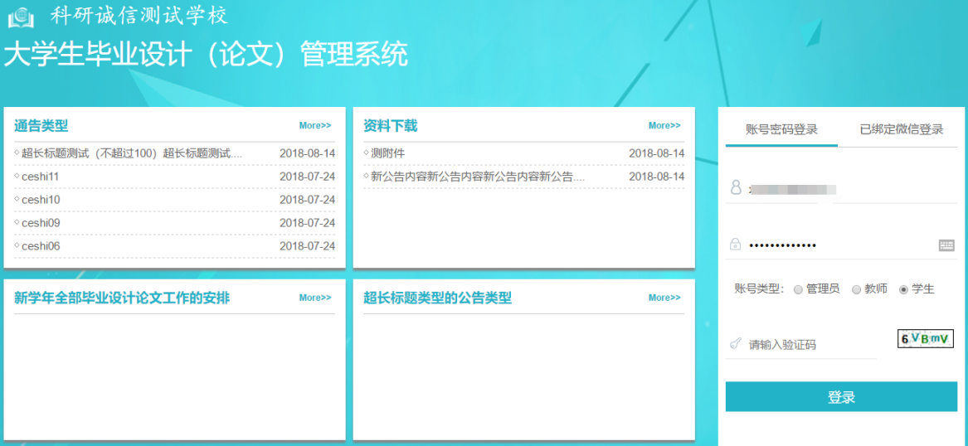

### 2.1.2首次登录强制修改密码

★第1步：使用初始账号密码登录成功

★第2步：修改密码（须与初始密码不同），成功后会自动退出系统

★第3步：使用新修改的密码重新登录

*非首次登录无须该项操作

### 2.1.3用户设置

*用户设置可以进行密码修改和进行个人信息维护

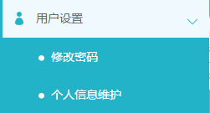

## 2.2报选题和达成师生双选关系

### 2.2.1学生申报课题

#### 2.2.1.1课题申报操作步骤

★第1步：选择打开“师生双选管理-学生申报课题”页面或者从首页的“申报课题”进入页面

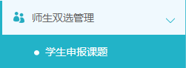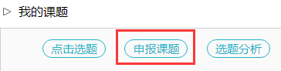

★第2步：点击列表左上角的“录入课题”，打开录入课题页面

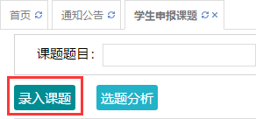

★第3步：输入课题题目信息、选择课题所属专业以及题目性质（题目类型和题目来源），确认后点击“下一步”继续

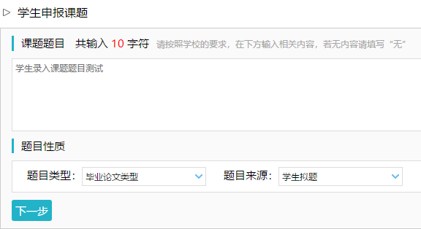

*题目类型和题目来源是管理员提前已经设置好的可选项

*若配置了“**课题题目排重**”功能，将在此处进行判定和提示

★第4步：输入其他课题相关内容（该部分内容支持自定义，学生所见页面内容可能会有所不同，请注意）

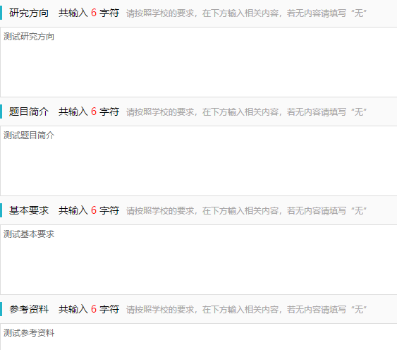

★第5步：选择1位教师作为该课题的“指导教师”

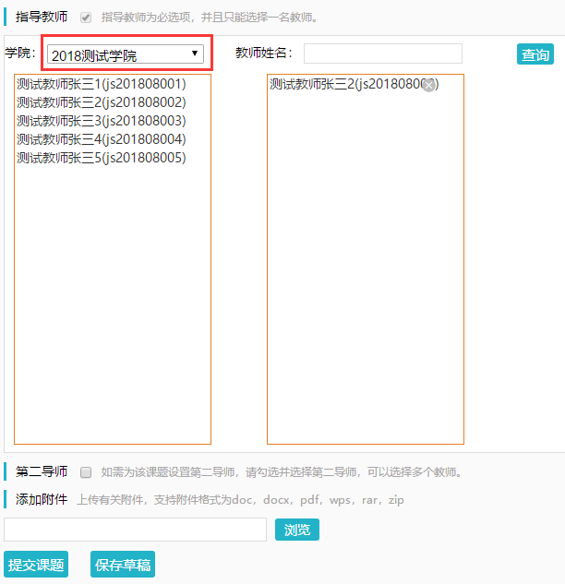

*若要选择学生所在院系不同的院系的教师作为指导教师，可以下拉筛选其他院系的教师并选择为该课题的指导教师

*可选是否设置“第二导师”，以及是否需要添加附件

★第6步：选择“提交课题”或“保存草稿”



*学生申报的课题，其**所属专业**默认为学生所在院系，无须单设

#### 2.2.1.2特别说明

☆特别说明1：保存草稿和正式提交

*系统提供了2种提交方式，学生可以选择暂时将课题有关信息保存为草稿，也可以直接正式提交

*保存为草稿：仅学生自己可见，并可以继续进行编辑、修改或完善，不影响其他角色的流程；适用于暂时还未确定的课题

*正式提交：进入毕业设计（论文）的流程中，可能会被审核、退回等；适用于已经确定的课题

☆特别说明2：课题的修改、删除等操作

*课题提交草稿后，随时可以进行修改（列表操作列显示“草稿”字样以作提示）

*课题正式提交后，在审核前可以自行修改或者删除（此时可以“重选”指导教师）



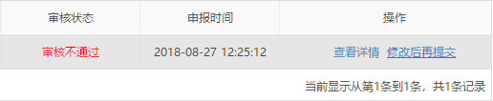

*课题经过审核，若“审核不通过”，学生只能在原课题基础上“修改后再提交”，作为新课题

*课题经过审核，若“审核通过”，则需要“允许修改”或者“申请修改”方式对课题进行修改操作（根据学校或者院系的设置为准）

### 2.2.2选题分析

★第1步：选择打开“师生双选管理-学生申报课题”页面，或者在学生首页点击“选题分析”打开页面

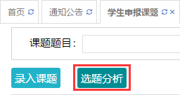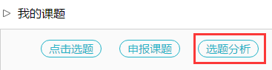

★第2步：点击“选题分析”

★第3步：输入“课题题目”和“关键词”，系统自动出具有关的选题分析结果

★第4步：若需要保存本次分析结果，点击“保存本次分析”即可

### 2.2.3学生选题

*根据学校或者院系的设置，学生需要进行选题，则需要进行以下操作

#### 2.2.3.1需要教师确认的学生选题方式

*根据学校或者院系的设置，学生选题后需要指导教师进行确认，导师确认“通过”才能达成双选关系

★第1步：选择“师生双选管理-学生选题”打开页面，或者在学生首页点击“学生选题”打开页面

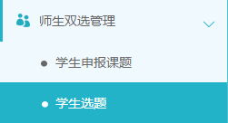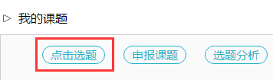

★第2步：查看可选课题的列表，在列表中点击“查看”可以打开查看课题详情内容，点击“选择课题”即可选择对应的课题进入待确认的状态



★第3步：选择课题后，学生已选课题列表将会展示学生选择的课题，并展示确认的状态和操作

*学生可选几个课题等待指导教师确认，是由学校或者院系设置的

*最终仅能达成1个双选关系

*在指导教师确认之前，学生可“取消选题”，改选其他课题或者采用别的方式报选题

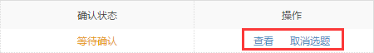

★第4步：指导教师确认后操作

*若指导教师确认为“通过”，则与学生达成双选

*若指导教师确认为“不通过”，则学生需要重选或者更改别的方式报选题

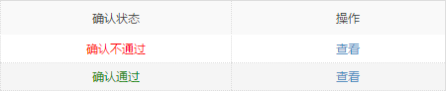

#### 2.2.3.2不需要指导教师确认的学生选题方式

*根据学校或者院系的设置，学生选题后不需要指导教师进行确认，学生选题“先到先得”

★第1步：选择“师生双选管理-学生选题”打开页面，或者在学生首页点击“学生选题”打开页面



★第2步：查看可选课题的列表，在列表中点击“查看”可以打开查看课题详情内容，点击“选择课题”即可选择对应的课题进入待确认的状态



★第3步：学生选题成功即确认通过

*根据学校或院系的设置，学生可选待确认课题数、每一课题可被学生选择数、达成双选数等，均可能有所限制，师生报选题过程需要根据设置进行各项操作

## 2.3查看任务书

*根据学校或者院系的设置，学生可能只需要“查看任务书”，也可能需要“替指导教师提交任务书内容”

★第1步：选择“师生双选管理-查看任务书”打开页面，或者在学生首页点击“查看任务书”打开页面

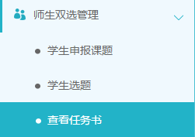

★第2步：查看任务书的内容

★第3步：若需要学生替指导教师提交任务书，则需要填写任务书的内容

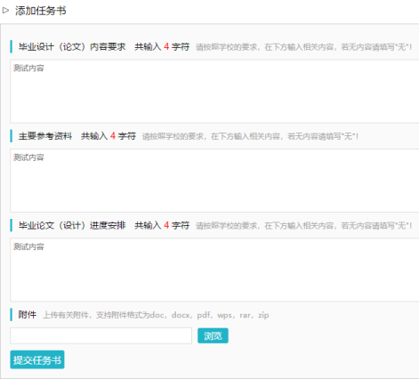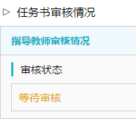

*该部分内容支持自定义，学生所见页面内容可能会有所不同，请注意

★第4步：提交任务书后，可查看“审核状态”，并且可以在审核前进行修改

## 2.4提交开题报告（开题答辩）

### 2.4.1提交开题报告

★第1步：选择“过程文档管理-提交开题报告”打开页面，或者在学生首页点击“开题报告”后的“查看详情”打开页面

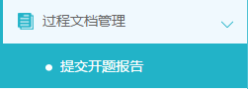

★第2步：输入内容提交（该部分内容支持自定义，学生所见页面内容可能会有所不同，请注意）

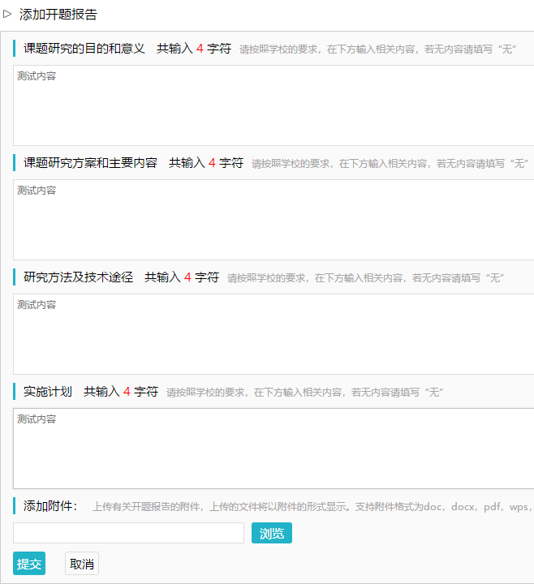

★第3步：等待指导教师和其他配置的各级审核，在审核前，学生可以对开题报告的内容进行修改

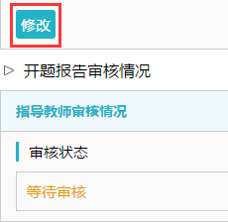

★第4步：根据指导教师和各级审核的情况进行后续操作

*指导教师和各级审核结论各不相同，学生需要根据不同的审核情况进行后续操作

*要求“返回修改”的，学生需要进行修改后再次提交，仍需要走审核流程

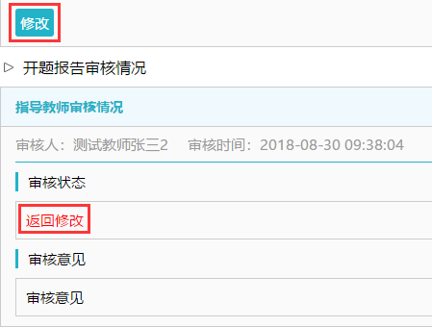

*指导教师“审核通过”的，表示学生提交的开题报告已经通过了，若需修改，则需要被“允许修改”再进行有关操作

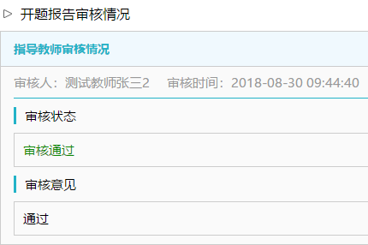

*若是有其他角色对开题报告内容的批注内容，学生可以查看

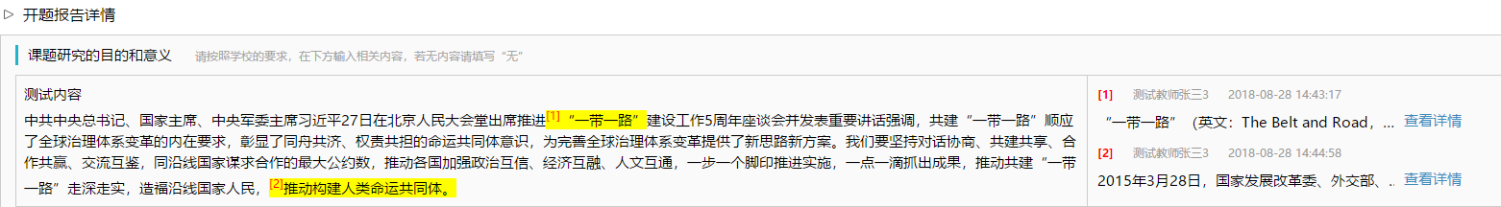

### 2.4.2开题答辩

*若根据学校的设置，需进行开题答辩环节，且院系已经安排了开题答辩组，需要学生参与，则学生可以参与到“开题答辩”中，具体包括“查看开题答辩安排”和“查看开题答辩结论”2个模块

★第1步：查看开题答辩安排

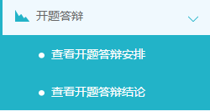

★第2步：线下参与开题答辩

★第3步：查看开题答辩结论（包括开题答辩成绩、意见和记录）

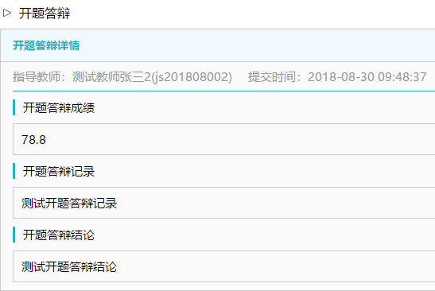

## 2.5提交其他过程文档

*目前，系统设置的可选使用的“其他过程文档”包括：中期检查、外文译文、文献综述、指导记录

*达成师生双选关系后，学生即可提交过程文档

### 2.5.1提交中期检查

★第1步：选择“过程文档管理-提交中期检查”打开页面，或者在学生首页的“中期检查”栏点击“查看详情”打开页面

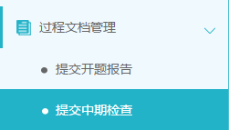

★第2步：输入中期检查的内容，进行提交（该部分内容支持自定义，学生所见页面内容可能会有所不同，请注意）

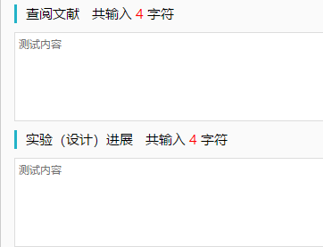

★第3步：根据指导教师和各级审核的结果，进行后续操作

*若被要求“返回修改”，则学生需要进行修改后再提交，此时需要按原定规则进行审核

*若“审核通过”，则表示学生提交的中期检查的内容通过，后续若再修改，则需要有“允许修改”权限

*支持查看内容的批注

### 2.5.2提交外文译文

★第1步：选择“过程文档管理-提交外文译文和原件”打开页面，或者在学生首页的“外文以为”栏点击“查看详情”打开页面

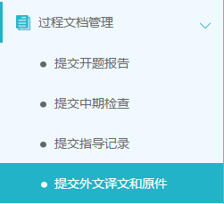

★第2步：输入外文译文和原文的内容，完成后提交（审核前，学生可以继续修改提交）

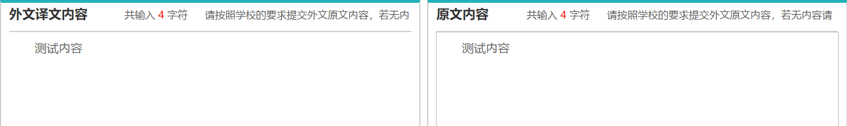

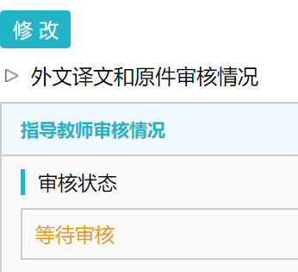

★第3步：根据指导教师审核的情况进行后续操作

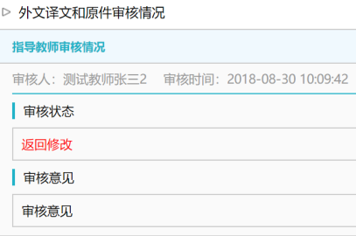

*支持查看内容的批注

### 2.5.3提交文献综述

★第1步：选择“过程文档管理-提交文献综述”打开页面，或者在学生首页的“文献综述”点击“查看详情”打开页面

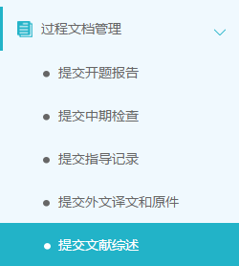

★第2步：输入内容提交（提交后审核前，学生可以进行修改）

★第3步：根据指导教师和各级审核的情况进行后续操作

*支持查看内容的批注

### 2.5.4提交指导记录

★第1步：选择“过程文档管理-提交指导记录”打开页面，或者在学生首页的“指导记录”栏点击“查看详情”打开页面

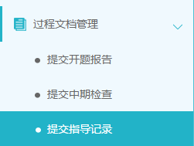

★第2步：输入内容提交（提交后审核前，学生可以进行修改）

★第3步：根据指导教师和各级审核的情况进行后续操作

*支持查看内容的批注

## 2.6提交毕业设计（论文）各版本文档

★第1步：选择“过程文档管理-提交毕业设计（论文）”打开页面，或者在学生首页的“提交毕业设计（论文）”栏的“查看详情”打开页面

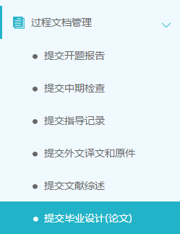

★第2步：输入关键词等内容，添加待上传的毕设（论文）文档，选择是否添加附件或其他内容（比如网址链接等），进行提交（提交后审核前，学生可以进行修改）

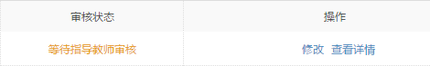

*若有需要随同毕业设计（论文）文档一起提交的网址链接、网盘地址等信息，建议在“其他”栏输入内容，并一并提交

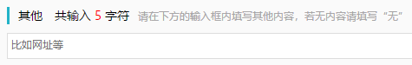

★第3步：根据审核、检测情况进行后续操作

*因学生所在的学校可以设置不同模式的检测方式，学生需要根据学校的设置及当前所处的状态，进行各项操作，包括：修改文档提交、查看检测结果、查看审核结果、提交新的论文等

*检测后，若有对文档内容的批注，学生可以查看

## 2.7参与答辩

*当安排了学生参与答辩，则需要进行系列操作

★第1步：选择“评审答辩和成绩管理-查看答辩安排”打开页面查看被安排参与的答辩情况，或者从学生首页进入页面

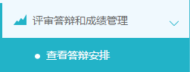

★第2步：线下参加答辩

★第3步：录入答辩记录

*如果学校或院系的安排是学生录入答辩记录，则需要学生进行录入操作

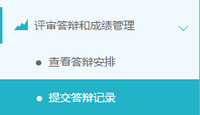

*若学生无须录入答辩记录，则只需要进行“查看”即可

## 2.8查看成绩

*学生能否查看成绩，是由学校管理员设定的

★第1步：选择“评审答辩和成绩管理-查看成绩”打开页面

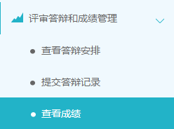

★第2步：根据可查看成绩的权限，进行操作

## 2.9导出文档

*若配置了各类导出文档，学生可以选择导出

★第1步：在学生首页，点击“导出全部过程文档”或“导出已配置的文档”提交导出任务

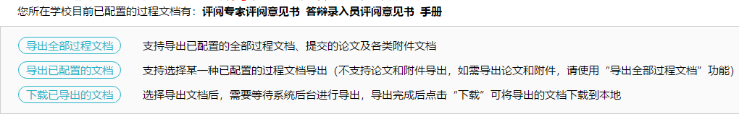

★第2步：若选择“导出已配置的文档”，需要选择导出的是哪一类文档

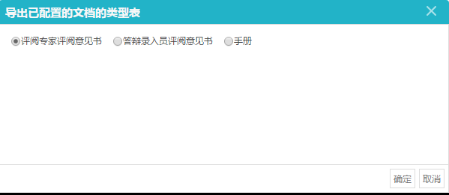

★第3步：选定提交后，等待后台处理

*该过程可能需要一段时间，选择的数据越多，所需时间越长；请耐心等待后台处理

★第4步：后台处理完成后，点击“下载已导出的文档”，在弹框中点击“下载”按钮，即可将该文件下载到本地

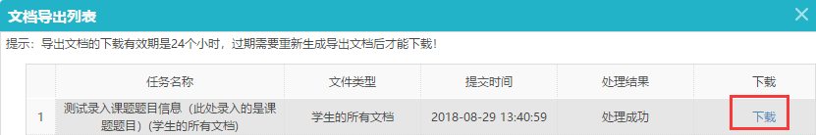

*下载有效期为24个小时